|  |
| --- |
| Môn học phát triển ứng dụng hệ thống thông tin hiện đại – Bộ môn hệ thống thông tin – khoa công nghệ thông tin – trường đại học khoa học tự nhiên |
| Thiết kế chức năng hệ thống |
| Quản Lý Khách Sạn |
|  |
| **Biên soạn: Tú Phạm** |
| **9/9/2017** |

1. Tham chiếu

|  |  |  |
| --- | --- | --- |
| Mã số | Tên tài liệu | Phiên bản |
| KS-1 | Khảo sát hệ thống | 1.0 |
| SRS-01 | [SRS] [Tên nhóm] Quản lý khách sạn | 1.0 |
| FR-01 | Phân tích chức năng | 1.0 |

1. Thông tin tài liệu

|  |
| --- |
|  |

|  |  |  |  |  |  |
| --- | --- | --- | --- | --- | --- |
| Mã số | Tên tài liệu | Nội dung cập nhật | Phiên bản | Tác giả | Mô tả |
| FD-01 | Thiết kế chức năng | Khởi tạo | 1.0 | Tú Phạm | Thiết kế các chức năng hệ thống Quản lý khách sạn |

1. Kiến trúc hệ thống
   1. Kiến trúc tổng quát

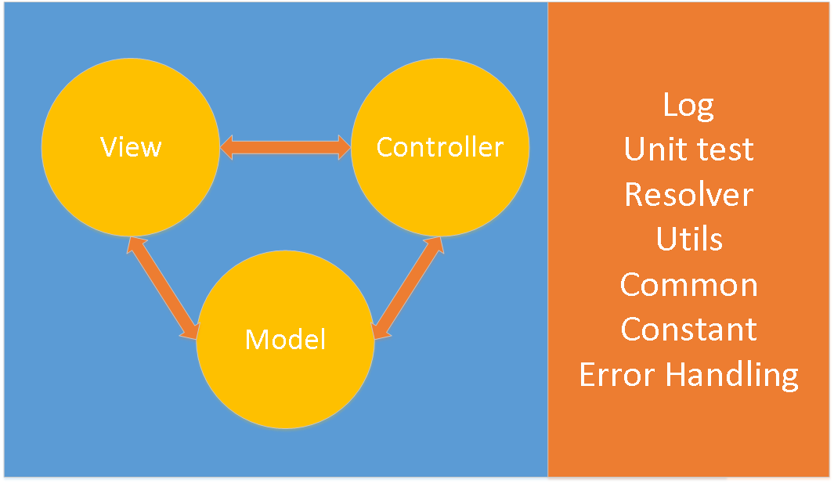

1. Sơ đồ lớp

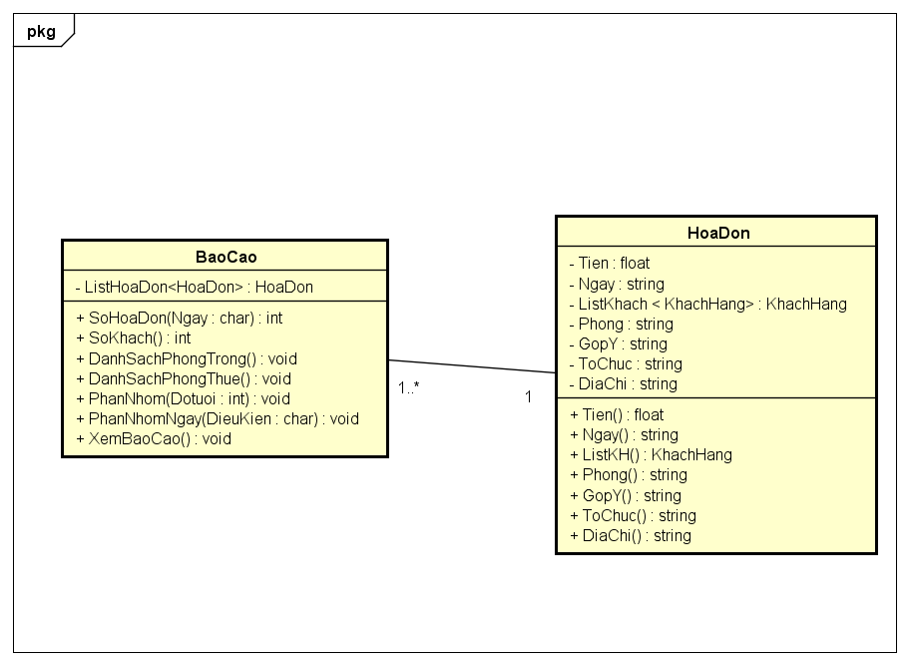

1. Lược đồ Cơ sở dữ liệu
   1. Danh sách các bảng (Table)

|  |  |  |
| --- | --- | --- |
| STT | Bảng | Mô tả |
| 1 | BaoCao | Lưu trữ thông tin các báo cáo |
| 2 | HoaDon | Lưu trữ thông tin hóa đơn |
| 3 | ChiTietBaoCao | Danh sách các hóa đơn của báo cáo |
| 4 | ChiTietHoaDon | Danh sách khách hàng, góp ý của hóa đơn |

* 1. Mô tả chi tiết

|  |  |  |  |  |  |
| --- | --- | --- | --- | --- | --- |
| Mã số | Tb1BaoCao | | | | |
| Tham chiếu | [PT-1] – [CLASS-25] | | | | |
| Tên bảng | Báo cáo | | | | |
| Danh sách các cột | | | | | |
| STT | Tên cột | Kiểu dữ liệu | Phạm vi | Thuộc tính | Ghi chú |
| 1 | MaBaoCao | Varchar | 10 | Khóa chính | Mã phân biệt các báo cáo |
| 2 | TenBaoCao | Varchar | 50 |  | Tên báo cáo |
| 3 | MoTa | Varchar | 100 |  | Mô tả báo cáo |

……………..

|  |  |  |  |  |  |
| --- | --- | --- | --- | --- | --- |
| Mã số | Tb2HoaDon | | | | |
| Tham chiếu | [PT-1] – [CLASS-25] | | | | |
| Tên bảng | Hóa đơn | | | | |
| Danh sách các cột | | | | | |
| STT | Tên cột | Kiểu dữ liệu | Phạm vi | Thuộc tính | Ghi chú |
| 1 | MaHD | Varchar | 10 | Khóa chính | Mã phân biệt hóa đơn |
| 2 | NgayLap | Date | Mm/dd/yyyy |  | Ngày lập |
| 3 | SoTien | Float |  |  | Số tiền |
| 4 | ToChuc | Varchar | 50 |  | Loại Tổ chức thuê phòng |
| 5 | Diachi | Varchar | 100 |  | Địa chỉ của tổ chức |

……

|  |  |  |  |  |  |
| --- | --- | --- | --- | --- | --- |
| Mã số | Tb3ChiTietBaoCao | | | | |
| Tham chiếu | [PT-1] – [CLASS-25] | | | | |
| Tên bảng | Chi tiết báo cáo | | | | |
| Danh sách các cột | | | | | |
| STT | Tên cột | Kiểu dữ liệu | Phạm vi | Thuộc tính | Ghi chú |
| 1 | MaBaoCao | Varchar | 10 | Khóa chính | Mã phân biệt các báo cáo |
| 2 | MaHoaDon | Varchar | 50 | Khóa chính | Mã hóa đơn để tham chiếu |

………..

|  |  |  |  |  |  |
| --- | --- | --- | --- | --- | --- |
| Mã số | Tb1ChiTietHoaDon | | | | |
| Tham chiếu | [PT-1] – [CLASS-25] | | | | |
| Tên bảng | Chi tiết hóa đơn | | | | |
| Danh sách các cột | | | | | |
| STT | Tên cột | Kiểu dữ liệu | Phạm vi | Thuộc tính | Ghi chú |
| 1 | MaHoadon | Varchar | 10 | Khóa chính | Mã phân biệt các báo cáo |
| 2 | MaKhachHang | Varchar | 10 | Khóa chính | Mã khách hàng |
| 3 | Góp ý | Varchar | 100 |  | Góp ý của khách hàng |